Преподаватель: Буряченко И.В.
Электротехника и электроника
2ТО 28.09.2021
Лекция № 19

Тема занятия Законы Кирхгофа.
Учебная цель Овладеть знаниями по теории законов Кирхгофа.
Воспитательная Воспитывать заинтересованность дисциплиной, стремление
цель получать новые знания самостоятельно.

План лекции
1. Основные понятия.
2. Первый закон Кирхгофа.
3. Второй закон Кирхгофа.
4. Пример решения типовой задачи по законам Кирхгофа.

1. Основные понятия
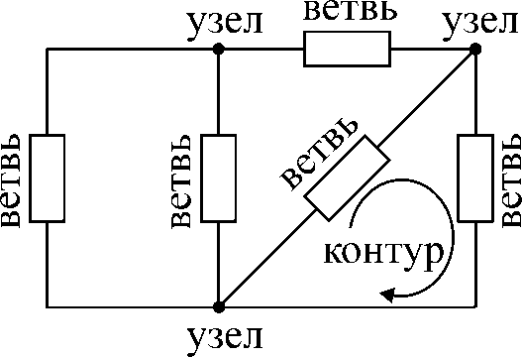
Электрическая цепь - это совокупность электротехнических устройств, объектов (источников, приемников электроэнергии, коммутационных, защитных аппаратов и пр.) и соединяющих их проводников, представляющих собой путь для прохождения электрического тока.
Любая сложная электрическая цепь состоит из следующих элементов:
Ветвь электрической цепи - участок цепи, по которому течет один и тот же ток.
Узел - место соединения трех и более ветвей.
Контур - замкнутый путь, который можно обойти передвигаясь по ветвям.
Для расчета сложных электрических цепей используют законы (правила) Кирхгофа. Сложной называется цепь, имеющая более одного источника питания.
2. Первый закон Кирхгофа
Первый закон Кирхгофа является следствием принципа непрерывности электрического тока, в соответствии с которым суммарный поток зарядов через любую замкнутую поверхность равен нулю, т.е. количество зарядов выходящих через эту поверхность должно быть равно количеству входящих зарядов. Основание этого принципа очевидно, т.к. при нарушении его электрические заряды внутри поверхности должны были бы либо исчезать, либо возникать без видимых причин.
Первый закон Кирхгофа:
алгебраическая сумма токов в любом узле электрической цепи равна нулю
При этом, токи, которые направлены к узлу, записываются с плюсом, от узла - с минусом.
Пример.
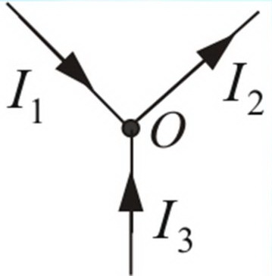
Для данного узла входящими являются I1 и I3, а ток I2 направлен от узла, следовательно, первый закон Кирхгофа будет выглядеть следующим образом:
I1-I2+I3=0
3. Второй закон Кирхгофа
Второй закон Кирхгофа: алгебраическая сумма падений напряжений на отдельных участках замкнутого контура, произвольно выделенного в сложной разветвленной цепи, равна алгебраической сумме ЭДС в этом контуре.
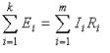
где k – число источников ЭДС; m – число ветвей в замкнутом контуре; Ii,Ri – ток и сопротивление i-й ветви.
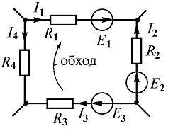
Так, для замкнутого контура схемы Е1 - Е2 + Е3 = I1R1 - I2R2 + I3R3 - I4R4
Замечание о знаках полученного уравнения:
1) ЭДС положительна, если ее направление совпадает с направлением произвольно выбранного обхода контура;
2) падение напряжения на резисторе положительно, если направление тока в нем совпадает с направлением обхода.
Физически второй закон Кирхгофа характеризует равновесие напряжений в любом контуре цепи.
4. Пример решения типовой задачи по законам Кирхгофа
Произвольно выберем положительные направления токов во всех ветвях. Направление обхода контуров выбираем по часовой стрелке.
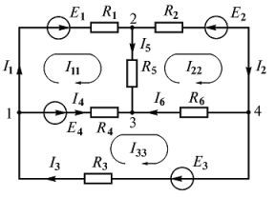
Составляем необходимое число уравнений по первому и второму законам Кирхгофа (по первому Закону кол-во уравнений=кол-во узлов - 1; уравнениями по 2ому закону "добираем" кол-во уравнений, чтобы оно было разно кол-ву неизвестных токов):
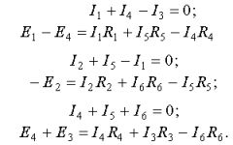
Полученная система уравнений решается относительно токов. Если при расчете ток в ветви получился с минусом, то его направление противоположно принятому направлению.

Отчет по выполненному лекционному занятию записать в рабочей тетради и прислать на электронный адрес: igorburyachenko26@mail.ru
Срок выполнения 28.09.2021

